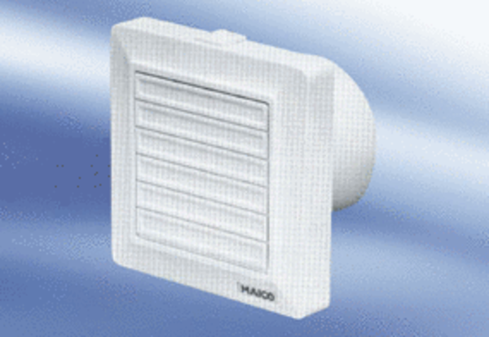Kishelyiség ventilátor ECA 11 KFCsomagolási egység: 1 darabVálaszték:
Termékszám: 080405Gyártó: MAICO

